المحاضره الحاديه عشر الهياكل التنظيميه
مفهوم الهيكل التنظيمي ::-
هناك تداخل في المفاهيم بين مصطلح :الهيكل التنظيمي
ومصطلحات : البناء التنظيمي ، والتصميم التنظيمي ، والخريطة
التنظيمية ....
◻الهيكل التنظيمي هو : النموذج الذي يعكس طبيعة التعامل والتنسيق
الرسمي المصمم من قبل الإدارة للربط بين مهام الأفراد والجماعات
في المنظمة بما يعمل على تحقيق أهداف المنظمة .
◻ وهو يتكون من أربعة عناصر هي : المهام والمسئوليات – وحدات
إدارية – التنسيق الرأسي – التنسيق الأفقي
الخريطه التنظيميه::-
◻عباره عن رسم بياني او تخطيط يصور لنا الخطوط العريضه للهيكل التنظيمي ، يصور العلاقات والارتباطات الرسمية داخل
المنظمة ، ويصف خطوط انسياب السلطة والمسئولية التي توضع
من أجل التنسيق .
◻ وهي تختلف في أنواعها.
طرق وخطوات تصميم الهيكل التنظيمي ::-
اولا: طريقه تحديد الاهداف : (التصميم من اعلى الى اسفل)
 ◻يرتبط قيام أي منظمة بالهدف الرئيس لإنشائها ، كما ترتبط أنشطتها
المختلفة بأهدافها الفرعية . وهما ما يعبر عنهما عند تصميم الهيكل التنظيمي
◻ وتتبنى هذه الطريقة سلسلة من الخطوات ، تتمثل في : تحليل الأهداف
الرئيسة إلى أهداف ، ونشاطات فرعية ، ثم يتم بناء وحدات رئيسة وفقاً
لطبيعة نشاط المنظمة واختلاف خصائصه ، بعد ذلك تقسم كل وحدة رئيسة
إلى وحدات فرعية ، وكل فرعية إلى وحدات أصغر تؤدى مهام محددة
وتحقق أهداف محددة وتضم عددا من العاملين الذين يقومون بأعمال متشابهة .
ثانيا: طريقه تجميع الانشطه : (التصميم من اسفل الى اعلى ):-
◻ تقوم هذه الطريقة على أساس : تجميع الأنشطة المتشابهة في
وحدات صغيرة ، ثم تجميع هذه الوحدات المتشابهة في أقسام
محددة ، ثم تجميع هذه الأقسام في إدارات أكبر حتى نصل إلى قمة
الهرم التنظيمي الذي يمثل الإدارة العليا للمنظمة .
◻ وبالقطع لا يغيب عن فطنة الطالب الذكي أن هاتين الطريقتين
تكملان بعضهما البعض

◻ التنظيم على اساس الوظيفه::-

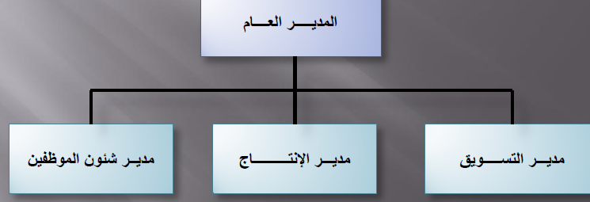

◻التنظيم على اساس المنتج::-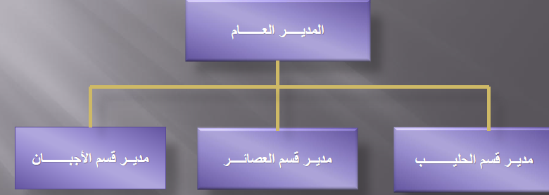
◻التنظيم على اساس العمليات::-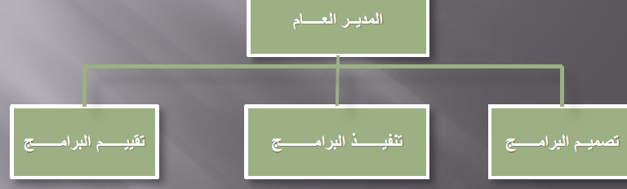
◻التنظيم على اساس الموقع الجغرافي::-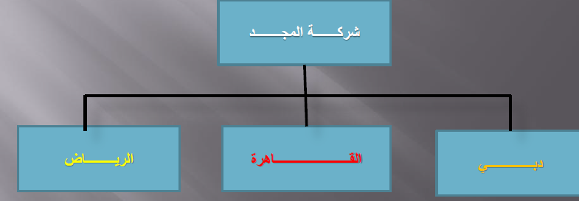
◻التنظيم على اساس نوع المستفيد::-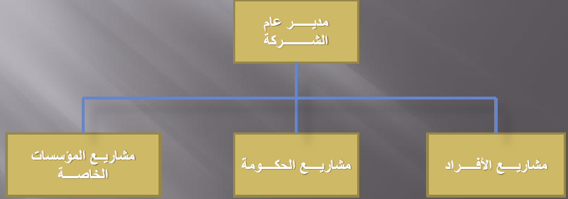
((( طرق التنظيم)))
التنظيم المختلط::-
◻من النادر أن نجد تنظيم ا يقوم على أساس نو ع واحد فقط من
التنظيمات السابقة .
◻تجمع كثير من المنظمات بين أكثر من طريقة في التنظيم بنا ء
على أهدافها ، واحتياجاتها الراهنة والمستقبلية ، وحجمها ،
ونوع منتجاتها ، والعملاء الذين تتعامل معهم .
◻ نجد مثل هذه التنظيمات المختلطة في كثير من المصانع
والشركات السعودية مثل : الاتصالات السعودية – سابك –
البنوك السعودية
((الخرائط التنظيميه))
صوره او مخطط لهيكل المنظمه
فوائدها :
1 - إعطاء صورة كاملة عن هيكل المنظمة .
2 - بيان كيفية تقسيم العمل
3 - توضيح المستويات الإدارية
4 - توضيح خطوط السلطة والمسئولية في المنظمة

(((اشكال الخرائط التنظيميه)))
◻الخرائط التقليديه الرأسماليه:-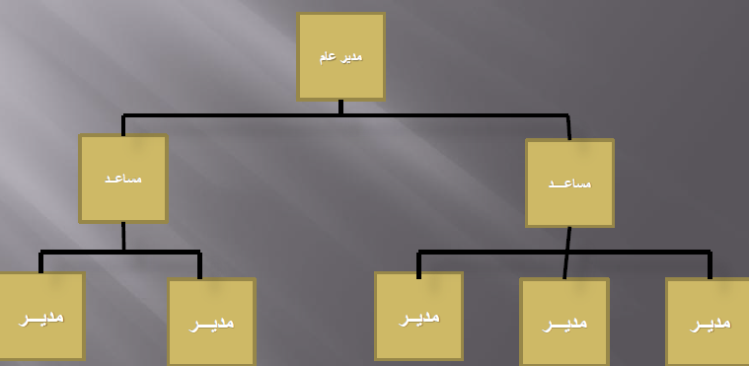
◻الخرائط الافقيه::-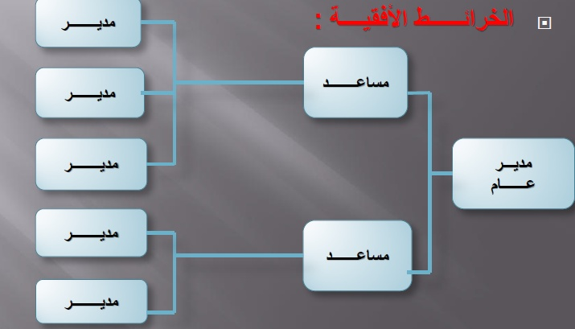
◻الخرائط الدائريه:-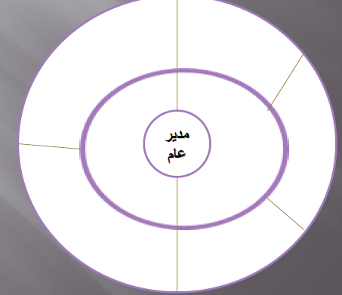

الدليل التنظيمي ::-
يعرف الدليل التنظيمي بانه وثيقه تتضمن معلومات تفصيليه
تشمل أهداف المنظمة ونشاطاتها ومسميات وأهداف وارتباطات
ومهام الوحدات الإدارية فيها إلى جانب الخرائط التنظيمية .
◻ وينظر إلى الدليل التنظيمي باعتباره المذكرة التفسيرية للخريطة
التنظيمية : حيث يعطي تفاصيل عن جميع الأنشطة والأعمال التي
تتم داخل الخريطة التنظيمية ، والإدارات والأقسام والأهداف التي
تسعى كل وحدة إدارية إلى الوصول إليها .
◻ وهو يعد إحدى الخطوات الرئيسة لعملية الهيكلة التنظيمية

((فوائد الدليل التنظيمي ))
يمثل وثيقه او مرجعا اساسيا عن التنظيم الاداري للمنظمه بما
يحويه من معلومات عن أهداف ونشاطات المنظمة .
◻ يمكّن من الرجوع إلى الخارطة التنظيمية من قبل مسئولي
المنظمة وزائريها والباحثين في مجال التنظيم .
◻ توضيح خطوط السلطة والمسئولية في المنظمة حيث يعرف
الموظفين برؤسائهم ، وبما هو مطلوب منهم .
◻معالجة مشكلة التداخل والازدواجية بين الوحدات الإدارية في
المنظمة ، من خلال توضيح أهداف المنظمة وارتباطاتها.

محتويات الدليل التنظيمي::-
◻مقدمه عن الدليل يذكر فيها السبب وراء اعداده واهميته بالنسبه للمنظمة .
◻نبذة تاريخية عن المنظمة من حيث : نشأتها وأهدافها وأنشطتها
◻ الهيكل التنظيمي .
◻ الخارطة التنظيمية .
◻ وصف مهام الوحدات الإدارية .
◻ الملاحق

تحياتي دافوره هانم

